V3SS30M/W4MMD0X0

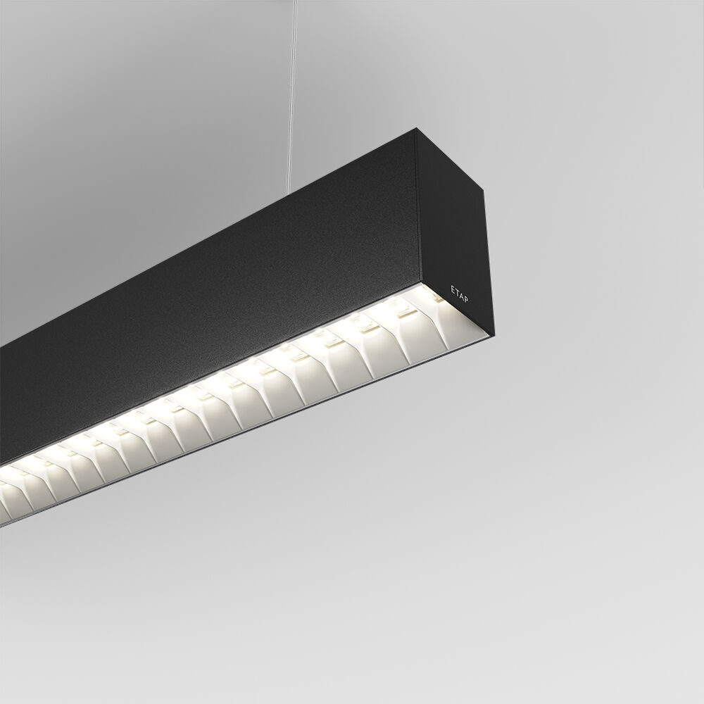
Luminária arquitetónica. . Dimensões: 1827 mm x 60 mm x 90 mm. Fluxo luminoso: 5250 lm, Fluxo luminoso específico: 144 lm/W. Potência: 36.5 W, DALI regulável. Frequência: 50-60Hz AC. Tensão: 220-240V. Classe de isolamento: classe I. LED com manutenção de luz superior; após 50.000 horas de funcionamento a luminária retém 96% do seu fluxo inicial (Tq = 25°C). Temperatura de cor: 3000 K, Restituição de cor ra: 80. Consistência da cor (elipse McAdam): ≤ SDCM. Segurança fotobiológica IEC/TR 62778: RG1. RAL9005 - preto. Grau de protecção IP: IP20. Grau de protecção IK: IK07. Classe EE da fonte de luz de acordo com o regulamento da UE 2019/2015: C. Teste ao fio encandescente: 650°C. 5 anos de garantia sobre luminária e driver. Certificações: CE, ENEC. Luminária com ligações livres de halogéneo. A luminária foi desenvolvida e produzida de acordo com a norma EN 60598-1 numa empresa certificada pela ISO 9001 e pela ISO 14001. Acessórios necessários para montagem, selecione entre: ACC-HI00-X00, V3-HI01-5P-1500, V3-HI02-5P-1500.

